[보도자료] 2026.02.19

예쁘고 편한데 시원하기까지…베스트셀러 ‘캄포’, 안마의자로 세계관 확장
까사미아, 프리미엄 마사지 리클라이너 ‘캄포 레스트’ 출시
- 베스트셀러 소파 ‘캄포’의 편안함과 모던한 디자인은 그대로, 리클라이닝에 마사지 기능까지 더해
- 감도 높은 디자인 · 콤팩트한 크기…숨기고 싶은 가전제품 아닌 ‘보여주고 싶은 디자인 체어’ 완성
- 편안한 휴식엔 섬세한 각도 조절 듀얼 리클라이너, 피로 풀 땐 15개 모드 맞춤형 안마의자 변신
- 자동 체형 스캐닝 · 온열 패드 등 핵심 기능에 편의성 · 안전성까지 더해…휴식 위한 완성도 높여
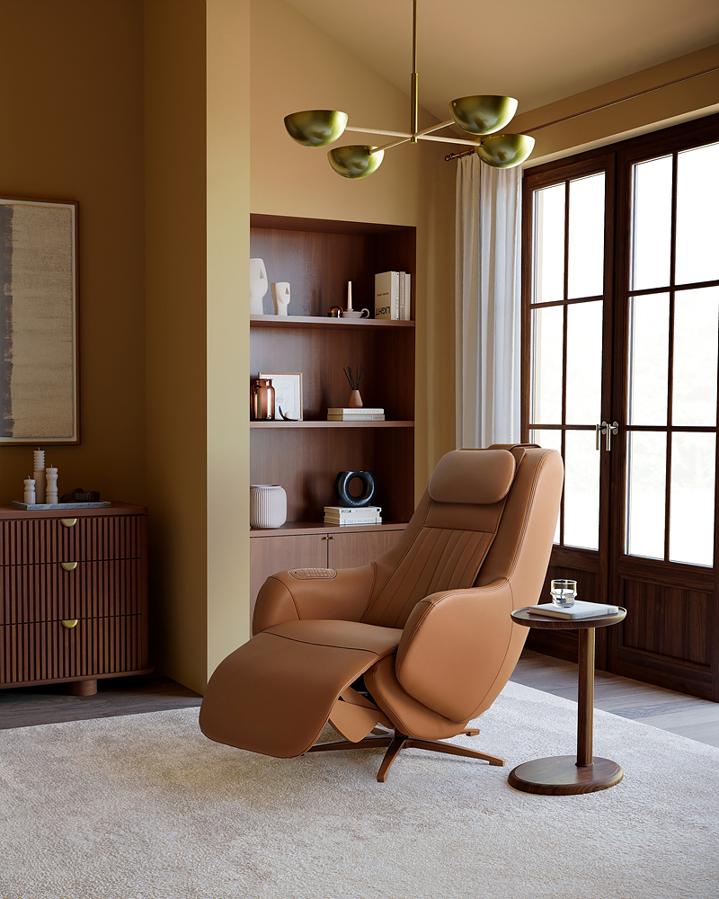
[사진설명] 신세계까사의 까사미아가 베스트셀러 소파 ‘캄포’ 시리즈의 편안한 착석감과 디자인 정체성에 안마 기술을 접목한 첫 프리미엄 안마의자 ‘캄포레스트(CAMPO REST)’를 출시한다. (사진 출처 = 신세계까사)

㈜신세계까사(SHINSEGAE CASA)의 까사미아(CASAMIA)가 베스트셀러 소파 ‘캄포’의 편안한 착석감과 디자인 정체성에 전문 안마 기술을 접목한 프리미엄 안마의자 ‘캄포 레스트(CAMPO REST)’를 선보인다.

캄포 레스트는 까사미아 최초의 안마 기능 탑재 제품으로, 최근 소형화되고 감각적인 디자인으로 진화하는 ‘테크 가구’ 트렌드에 대응해 기획했다.

헬스테리어(Health+Interior) 트렌드 확산과 함께 안마의자에 대한 소비자 선택 기준도 기능에서 공간과의 조화, 사용 경험으로 확장되는 가운데 가구 브랜드만의 미감과 기준으로 안마의자 시장에 새로운 선택지를 제시한다는 계획이다.

때문에 캄포 레스트의 가장 눈에 띄는 부분은 디자인이다. 까사미아 특유의 감각을 그대로 녹여 일반 안마의자와는 차별화된 디자인 체어형 마사지 리클라이너를 완성했다.

형태부터 패브릭, 컬러, 텍스처까지 까사미아 리빙룸·베드룸 가구와의 조화를 고려해 설계했으며, 기계적인 구조를 최소화한 실루엣과 콤팩트한 사이즈로 어느 공간에 두어도 이질감 없이 어우러진다. 안마 기능을 사용하지 않을 때에도 오브제 가구로 손색이 없는 점이 강점이다.

캄포 레스트는 일반적인 의자처럼 쓸 수 있을 뿐만 아니라 리클라이너 모드와 안마 모드까지 지원되는 멀티 가구다.

일반 체어 모드에서는 신체가 가장 안정감을 느끼는 100도의 고정 각도를 적용했으며, 넉넉한 깊이의 좌방석과 두께감 있는 등시트·등쿠션을 더해 캄포 특유의 편안한 착석감을 구현했다.

리클라이닝 모드에서는 상·하체 각도를 따로 조절할 수 있다. 무중력 버튼을 활용하면 상체는 최대 150도, 하체는 최대 80도까지 조절 가능해 사용자가 원하는 각도를 세밀하게 맞춰 최적의 휴식 자세를 만들어준다.

마사지 기능은 책상 앞에서 앉은 자세로 다양한 작업을 수행하는 현대인의 라이프스타일을 반영, 피로가 집중되는 상반신 중심으로 설계됐다. 척추 라인을 따라 설계된 S자 안마 프레임이 깊은 이완감을 제공, 목·어깨·날개뼈·등·허리 부위를 섬세하면서도 파워풀하게 마사지한다.

총 15가지 안마 프로그램이 탑재되어 있어 개인의 컨디션에 따라 다양한 마사지 스타일을 선택할 수 있다.

그 중 ‘파워풀 마사지 모드’는 4개의 안마볼이 목부터 허리까지 직접 지압해 깊은 마사지감을 전달하고, ‘소프트 마사지 모드’는 도톰한 패딩형 등시트를 통해 안마볼이 간접적으로 닿아 부드러운 마사지감을 선사한다. 두 모드 모두 3단계 강도 조절이 가능하다.

또한, 자동 체형 스캐닝 기능을 통해 사용자의 신체 구조를 인식한 후 맞춤형 안마를 제공한다. 헤드보드는 개인의 머리 위치에 맞춰 조절 가능한 구조로 제작해 보다 안정적인 체형 지지와 편안한 안마 경험을 돕는다.

여기에 3단계 온열 조절 패드를 적용해 부드러운 온기로 근육 이완과 혈액 순환을 돕는다. 블루투스 스피커와 C타입 고속 충전 포트 등 편의 기능도 탑재해 휴식의 몰입도를 높였다.

안전성 역시 강화했다. 리클라이너 작동 중 장애물이나 끼임이 감지되면 자동으로 작동이 멈추는 안전 센서를 적용했으며, 발판 하부에는 하드웨어 캡을 더해 끼임 사고를 예방한다. 또 아이나 반려동물이 있는 가정에서도 안심하고 사용할 수 있도록 KC 전기전자 안전 인증을 획득했다.

신세계까사 관계자는 “캄포 레스트는 안마의자 본연의 기능은 물론 착석 경험과 인테리어를 해치지 않는 디자인까지 함께 고려해 일상 가구처럼 오래 두고 사용할 수 있도록 설계했다”며

“까사미아는 고객의 다양한 니즈를 반영해 ‘캄포’의 세계관을 지속 확대, 압도적인 편안함과 타임리스 디자인 등 캄포만의 아이덴티티를 색다르게 경험할 수 있도록 노력할 것”이라 말했다.

# # #

[자료문의]
홍보대행사 피알원
박경빈 과장 02-6370-3133 / 010-8223-1098 / park@prone.co.kr
김지우 AE 02-6370-3172 / 010-7359-1995 / jwkim@prone.co.kr

